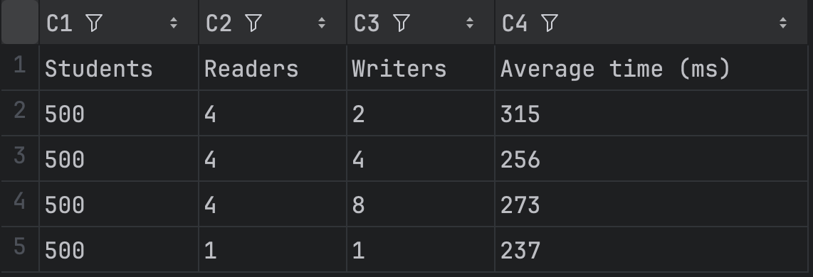
Ultima linie din tabel reprezinta varianta secventiala.
Pe baza tabelului se pot deduce urmatoarele concluzii:
- Numarul de workers influenteaza timpul de executie
- Un numar prea de muncitori mai mic decat numarul de cititori poate duce la timpi mai mari de executie pentru ce muncitori nu pot consuma cat se produce
- Un numar de muncitori mai mare decat cel de citiori poate de asemenea sa influenteze in mod negative timpul de executie insa timpul este seminificativ mai bun decat in primul caz discutat deoarece cititori nu mai asteapta la fel de des sa se consume din coada pentru ca sunt mai multi consumatori dar totusi nu este cea mai buna varianta pentru ca setul de date este relativ mic si se pierde timp la crearea si gestionarea unui numar mare de threaduri
- In cazul in care numarul de consumatori, respectiv producatori este balansat am obtinut cei mai buni timpi, numarul de thread uri nu este foarte mare si nu se consuma la fel de mult timp ca in al doilea caz discutat iar consumatorii reusesc sa consume sufficient incat sa nu se plictiseasca producatorii si sa piarda timp

